**Formador:** KARINA PAOLA MEZA RESTREPO

**Grupo**: 34 **Sprint No** 2 **Fecha Limite de Entrega:** 30-11-2021

**Integrantes**: 1. Delwin Padilla 2. Diego Molano 3. Karen Castro 4. Carlos Salamanca

5. Marìa Fernanda Muñoz

Nombre del proyecto: FARMACIA

**Tipo de Actividad:** Producto

Presentar modelo de datos del proyecto planteado en el Sprint No 1, items a entregar se describen a continuación.

1. Colecciones de datos del proyecto seleccionado en el Sprint No 1, según se describe a continuación:

|  |  |  |  |  |  |
| --- | --- | --- | --- | --- | --- |
| **No 1 CLIENTES** | | | | | |
| **No** | **Nombre del Campo** | **Tipo de Campo** | **Tamaño del Campo** | **Llave primaria (Si/No)** | **Descripción del campo** |
| 1 | Nombre | String | 15 | No | Nombre cliente |
| 2 | Apellido | String | 15 | No | Apellido cliente |
| 3 | Id | Number | 10 | Si | Identificación |
| 4 | Email | String | 50 | No | Correo Electrónico |
| 5 | Direccion | String | 20 | No | Dirección cliente |
| 6 | Teléfono | Number | 10 | No | Número telefónico |
| 7 | Ciudad | String | 20 | No | Ciudad de Residencia |
| 8 | País | String | 15 | No | País de residencia |

**No 2 PRODUCTOS**

|  |  |  |  |  |  |
| --- | --- | --- | --- | --- | --- |
| **No** | **Nombre del Campo** | **Tipo de Campo** | **Tamaño del Campo** | **Llave primaria (Si/No)** | **Descripción del campo** |
| 1 | Sku | Number | 8 | Si | Identificador Producto |
| 2 | Descripcion | String | 80 | No | Descripción del producto |
| 3 | Valor | Number | 5 | No | Valor del producto |
| 4 | Tipo | String | 12 | No | Tipo de producto |
| 5 | Laboratorio | String | 80 | No | Fabricante |

**No 3 PEDIDOS**

|  |  |  |  |  |  |
| --- | --- | --- | --- | --- | --- |
| **No** | **Nombre del Campo** | **Tipo de Campo** | **Tamaño del Campo** | **Llave primaria (Si/No)** | **Descripción del campo** |
| 1 | Id | Number | 10 | Si | Identificador Pedido |
| 2 | IdCliente | Number | 10 | No | Identificación de clientes |
| 3 | Fecha | Date | 10 | No | Fecha de Pedido |
| 4 | DirEnvio | String | 30 | No | Dirección de Envió |
| 5 | TipoPago | String | 20 | No | Tipo de pago de pedido |
| 6 | ValorTotal | Number | 20 | No | Valor Pedido |

2. Representación de las colecciones de su base de datos (Se recomienda utilizar modelo de representación en forma de árbol, aunque siéntase libre de utilizar el modelo que usted considere).

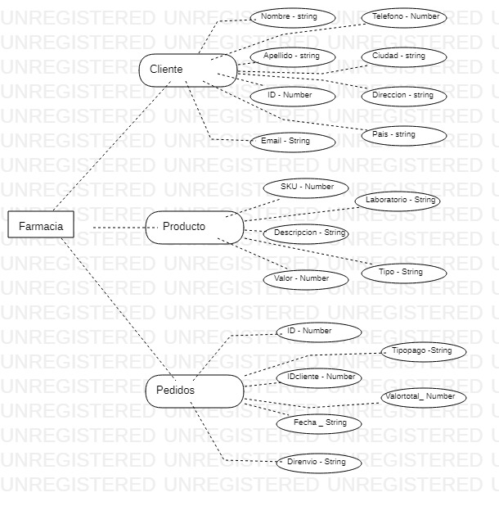

3. Construya su base datos en mongoDB y presente evidencia de ello agregando imágenes del proceso tomado de mongoDB Compas de las colecciones y documentos en cada colección a modo de ejemplo.

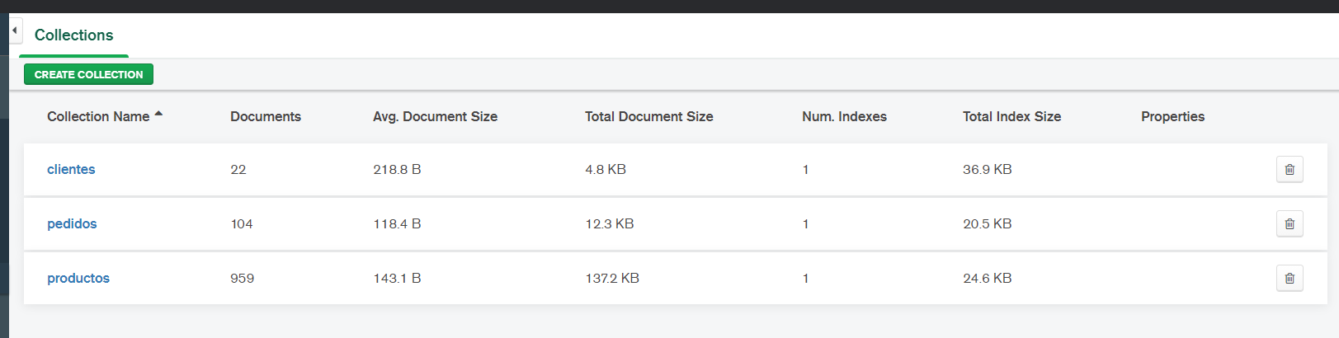

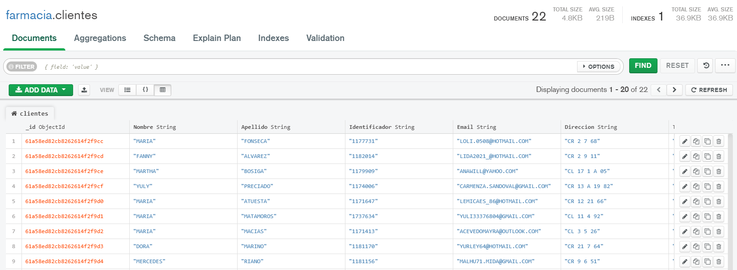

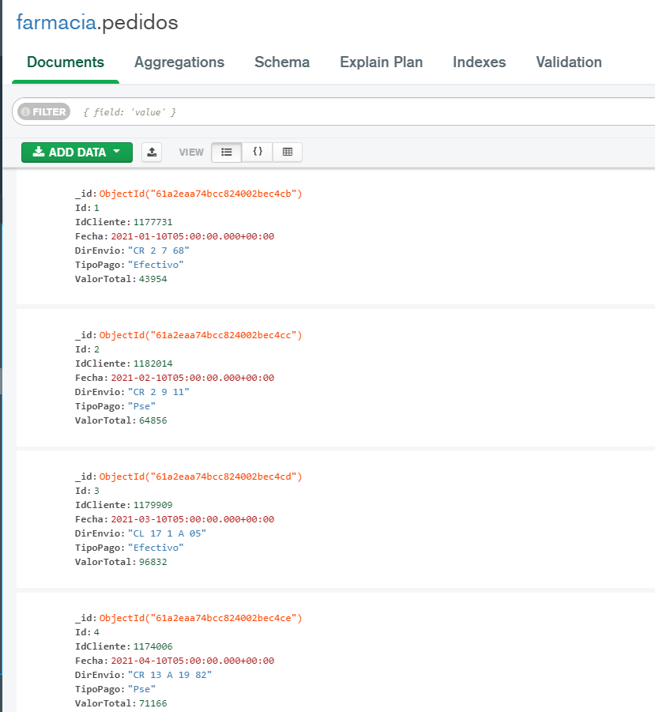

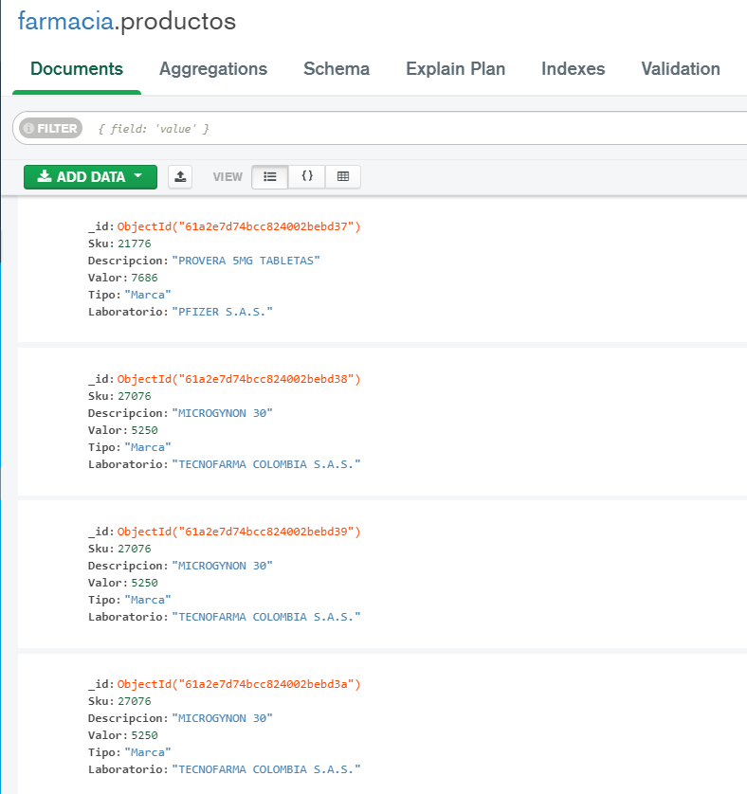

4. Presentación de evidencia de mi proyecto backend desde swagger3

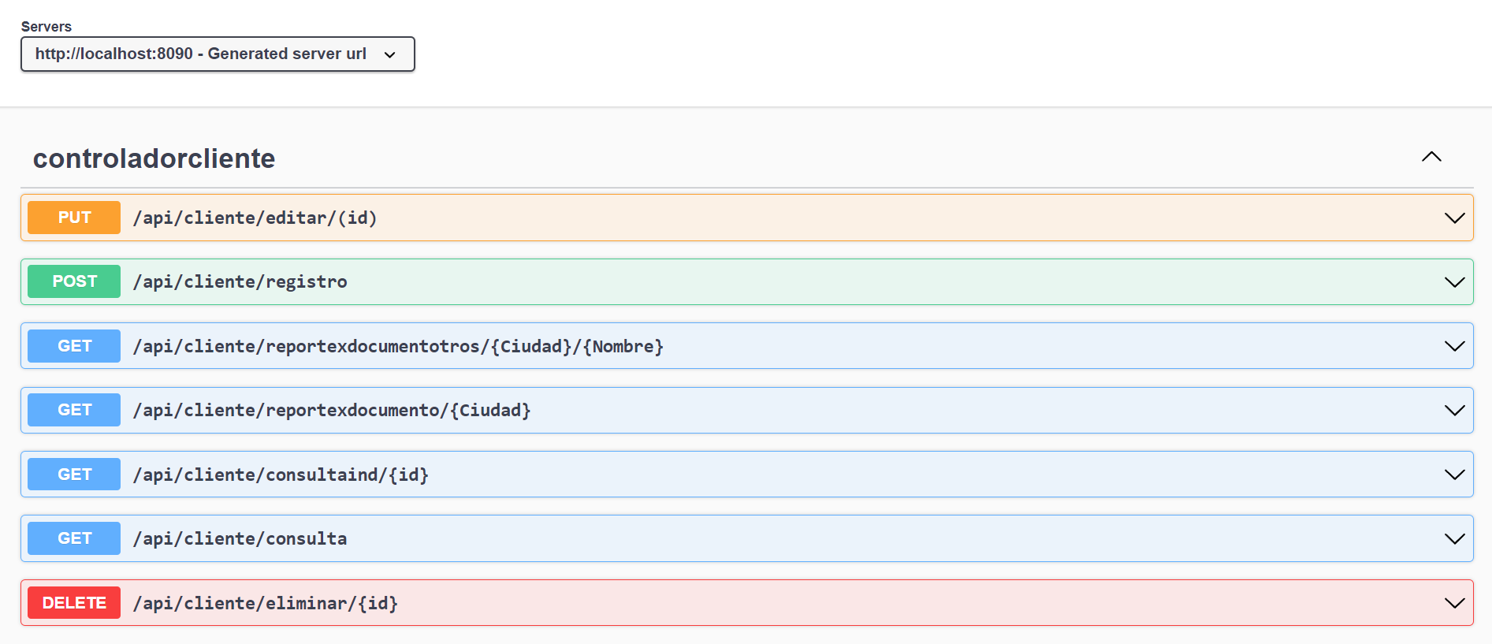

5. Dirección de despliegue de backend

Despliegue de backend local jar

Despliegue de backend local jar

